Государственное бюджетное профессиональное образовательное учреждение Республики Марий Эл

«ЙОШКАР-ОЛИНСКИЙ ТЕХНОЛОГИЧЕСКИЙ КОЛЛЕДЖ»

|  |
| --- |
| Специальность: 09.02.07 Информационные системы и программирование  Группа: А-31  Дисциплина: Технология разработки ПО |

ОТЧЕТ ПО

«Диаграмма коммуникаций»

Руководитель: Пинешкин Ю.С

Выполнил(а): студентки А-31

Николаева С.В, Мочалова К.Е.

Йошкар-Ола

2025

**Предметная область**

**Диаграмма коммуникаций** показывает, как объекты взаимодействуют друг с другом для выполнения определённой задачи или процесса. На ней изображают отдельные объекты и сообщения, которые передаются между ними для достижения желаемого результата.

**Некоторые области применения диаграмм коммуникаций**:

* **Проектирование архитектуры системы**. Диаграммы помогают представить и объяснить, как различные элементы системы соединяются и взаимодействуют друг с другом.
* **Моделирование поведения**. Оно помогает понять и описать, как вещи работают вместе для достижения определённой функции или случая, что важно при разработке и оптимизации систем.
* **Документация дизайна**. Диаграммы показывают, как связаны между собой различные компоненты приложения или как взаимодействуют разные элементы.
* **Генерация и интеграция кода**. Это возможно благодаря детальному отображению взаимосвязей объектов, что позволяет реализовать протоколы их коммуникации и отношения на основе этого отображения.

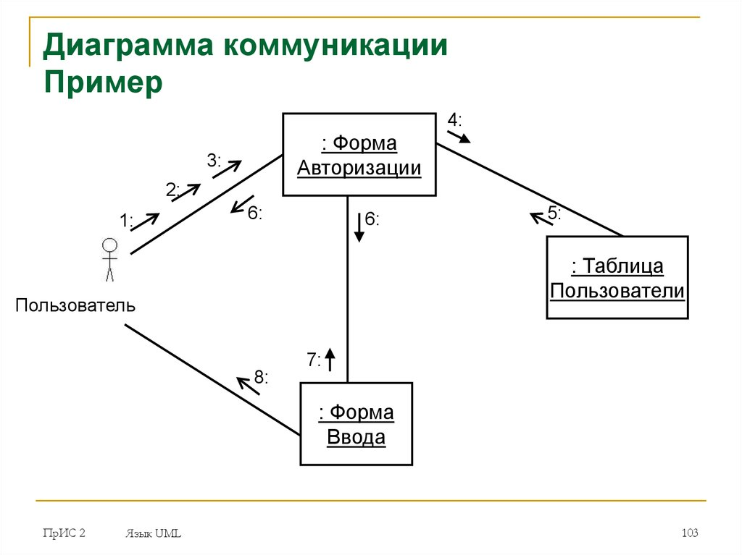

Пример диаграммы коммуникаций



Пример моей диаграммы коммуникаций

**Вывод:** Диаграмма коммуникаций применяется в рамках проектирования и разработки систем. Она описывает логику, по которой объекты взаимодействуют друг с другом и обмениваются данными.

Некоторые области применения диаграммы коммуникаций:

* Создание архитектуры системы. Диаграмма помогает представить и объяснить, как различные элементы системы соединяются и сотрудничают друг с другом.
* Моделирование поведения. Диаграмма помогает понять и описать, как всё работает вместе для достижения заданной функции или случая, что важно при разработке и оптимизации систем.
* Документация дизайна. Диаграмма иллюстрирует, как различные компоненты приложения связаны друг с другом или как разные элементы взаимодействуют для разработчика, тестировщика или других заинтересованных сторон.
* Генерация и интеграция кода. Диаграмма помогает создавать и координировать код благодаря детальному отображению взаимосвязей объектов, на основе этой карты можно реализовать протоколы связи и отношения.

|  |  |
| --- | --- |
| **Плюсы** | **Минусы** |
| * Улучшение коммуникации. Диаграммы помогают чётко иллюстрировать поток коммуникации между различными компонентами системы, что облегчает понимание отношений между элементами. * Лёгкость понимания. Диаграммы легко понимать и интерпретировать, что позволяет объяснять сложные концепции широкому кругу аудитории. * Визуализация. Диаграммы предоставляют визуальное представление потока коммуникации между различными элементами, что облегчает выявление потенциальных проблем или областей для улучшения. * Документация. Диаграммы позволяют документировать поток коммуникации системы или проекта, что может быть полезно для будущих ссылок или устранения неполадок. * Экономичность. Диаграммы коммуникаций — это экономичный вариант для визуализации и коммуникации взаимодействия между компонентами системы. | * Затраты времени. Создание диаграмм коммуникаций может быть затратным по времени, особенно для более сложных систем. * Ограниченная гибкость. Диаграммы коммуникаций ограничены в своей гибкости, что затрудняет внесение изменений или корректировок без необходимости переделывать всю диаграмму. * Ограниченное применение. Диаграммы коммуникаций полезны только для визуализации и документирования потока коммуникации между различными компонентами системы, они не подходят для других типов проектной документации. * Частые ошибки. При создании диаграмм коммуникаций легко сделать ошибки, что приводит к получению неточной или неполной информации. |